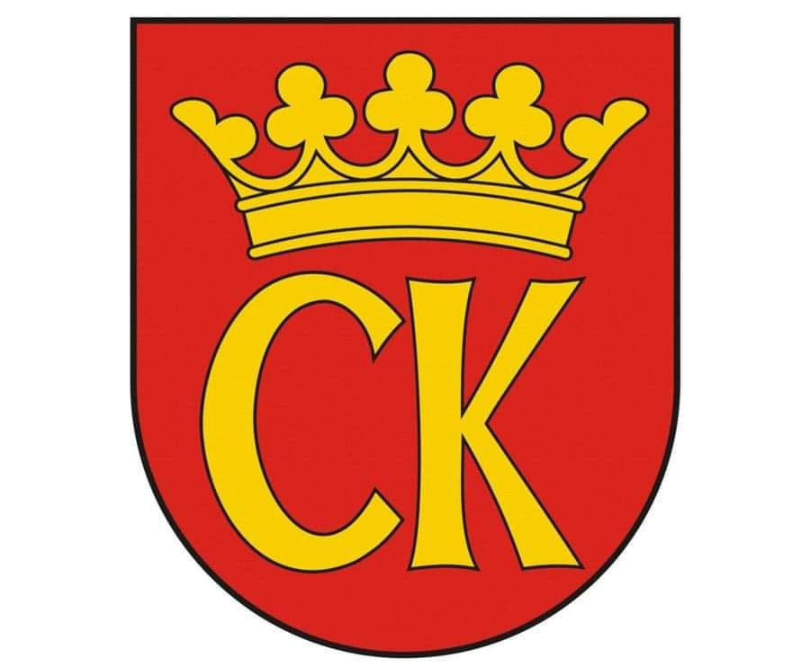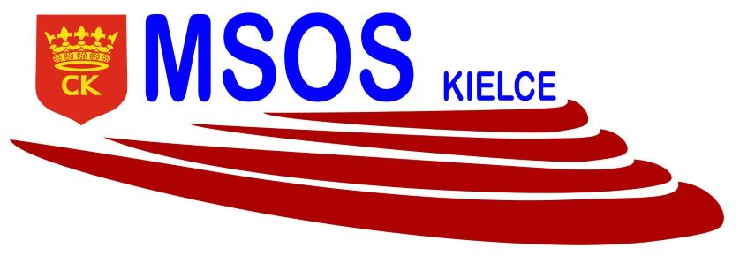

**KOMUNIKAT ORGANIZACYJNY**



**MISTRZOSTWA KIELC**

**W SIATKÓWCE CHŁOPCÓW klas VII**

**ROCZNIK 2008 i mł.**

**Uczestnicy:**

|  |  |
| --- | --- |
| GRUPA A | SP 25, SP 15, SP 13, SP 19 |
| GRUPA B | SP 39, SP 24, SP 5, SP 1 |

**GRUPA A-**

**04.05.2022 r. Godz. 11.00 w SP 25**

SP 25 – SP 19

SP 15 – SP 13

SP 25 – SP 13

**12.05.2022 r. Godz. 11.00 w SP 15**

SP 19 – SP 15

SP 25 – SP 15

SP 13 – SP 19

**GRUPA B-**

**30.05.2022 r. Godz. 11.00 w SP 39**

SP 39 – SP 1

SP 24 – SP 5

SP 39 – SP 5

**07.06.2022 r. Godz. 11.00 w SP 1**

SP 1 – SP 24

SP 39 – SP 24

SP 5 – SP 1

**Faza finałowa: 08.06.2022 r.**

II A – II B – mecz o III miejsce

I A – I B – mecz o I miejsce

organizator rozgrywek SZS

Ewa Gulewicz-Tofil